LỘ TRÌNH ÔN THI VSTEP B1 TRONG 3 THÁNG (12 TUẦN)
Cấu trúc tổng quan:
- Tháng 1: Củng cố nền tảng (Từ vựng, Ngữ pháp, Làm quen với 4 kỹ năng VSTEP).
- Tháng 2: Rèn luyện kỹ năng chuyên sâu (Chiến thuật làm bài cho từng dạng đề).
- Tháng 3: Giải đề thi thử & Tối ưu hóa điểm số.

THÁNG 1: NỀN TẢNG (TỪ VỰNG, NGỮ PHÁP & CƠ BẢN)
Mục tiêu: Nắm chắc ~1.500 từ vựng cốt lõi B1, ngữ pháp trọng tâm và định dạng đề thi VSTEP.
Thời gian học: 1.5 – 2 tiếng/ngày.
Ngày | Nội dung chi tiết
Thứ 2 | Từ vựng & Nghe (Part 1):  • Từ vựng: Học 15–20 từ theo chủ đề (Personal Details, Hobbies, Education, Work, Family...).  • Nghe: Luyện nghe thông báo ngắn, hội thoại ngắn và chọn đáp án đúng.
Thứ 3 | Ngữ pháp & Đọc (Part 1):  • Ngữ pháp: Các thì cơ bản (Hiện tại đơn, Quá khứ đơn, Hiện tại hoàn thành, Tương lai đơn), câu so sánh, mệnh đề quan hệ cơ bản.  • Đọc: Luyện bài đọc ngắn, đọc bảng biểu, tìm từ đồng nghĩa.
Thứ 4 | Viết Part 1 (Thư / Email):  • Học cấu trúc viết thư/email cá nhân (Cảm ơn, Mời, Xin lỗi, Yêu cầu thông tin).  • Chuẩn bị sẵn mẫu câu mở đầu và kết thúc thư.
Thứ 5 | Nói Part 1 (Tương tác xã hội):  • Luyện phản xạ trả lời câu hỏi cá nhân (Sở thích, Gia đình, Công việc, Quê hương...).  • Chuẩn bị câu trả lời ngắn 2–3 câu cho mỗi câu hỏi.
Thứ 6 | Nghe & Đọc Part 2:  • Nghe: Hướng dẫn / thông báo công cộng ngắn.  • Đọc: Đoạn văn 300–400 từ, luyện kỹ năng Skimming (đọc lướt) và Scanning (tìm dữ liệu cụ thể).
Thứ 7 | Ôn tập & Kiểm tra tuần:  • Trắc nghiệm lại từ vựng, ngữ pháp đã học.  • Viết lại 1 bài thư/email và tự nói lại các câu hỏi ngày Thứ 5 (có thu âm).
Chủ nhật | Nghỉ ngơi hoặc thư giãn bằng nhạc/video tiếng Anh ngắn.

THÁNG 2: LUYỆN KỸ NĂNG CHUYÊN SÂU
Mục tiêu: Làm quen với áp lực thời gian và nắm vững chiến thuật làm bài của từng kỹ năng.
Ngày | Nội dung chi tiết
Thứ 2 | Nghe Part 2 & Part 3:  • Luyện nghe bài hội thoại dài và bài phát biểu / bài nói chuyện.  • Đọc trước câu hỏi và gạch chân từ khóa (keywords) trong lúc chờ phát đĩa.
Thứ 3 | Đọc Part 3 & Part 4:  • Luyện đọc bài dài (500–700 từ) về văn hóa, giáo dục, khoa học đời sống.  • Tập đoán nghĩa từ trong bối cảnh và nhận diện thái độ tác giả.
Thứ 4 | Viết Part 2 (Bài luận / Essay):  • Cấu trúc bài luận 3 phần (Mở bài - Thân bài - Kết bài).  • Dạng bài phổ biến: Lợi ích/Tác hại (Advantages/Disadvantages), Nguyên nhân/Giải pháp (Causes/Solutions).  • Xây dựng dàn ý (Outline) trước khi viết.
Thứ 5 | Nói Part 2 & Part 3:  • Part 2 (Thảo luận giải pháp): Chọn 1 trong 3 lựa chọn, đưa ra lý do bảo vệ ý kiến và giải thích lý do loại 2 phương án còn lại.  • Part 3 (Phát triển chủ đề): Luyện nói theo sơ đồ tư duy (Mindmap).
Thứ 6 | Viết & Nghe tổng hợp:  • Viết hoàn chỉnh 1 bài luận (Part 2) trong 40 phút.  • Nghe lại bài làm sai trong tuần, vừa nhìn Transcript vừa nghe để sửa lỗi.
Thứ 7 | Nói & Đọc tổng hợp:  • Luyện trọn vẹn 1 đề Nói (Part 1, 2, 3) trong 10–12 phút (có thu âm).  • Làm 1 bài đọc tổng hợp 4 đoạn văn trong 60 phút.
Chủ nhật | Nghỉ ngơi / Rà soát lại danh sách từ vựng & cấu trúc hay gom được trong tuần.

THÁNG 3: LUYỆN ĐỀ & TỐI ƯU HÓA ĐIỂM SỐ
Mục tiêu: Quản lý thời gian tốt, giải đề thi thử sát với thực tế, khắc phục điểm yếu.
Ngày | Nội dung chi tiết
Thứ 2 & 4 | Luyện đề Đọc + Nghe:  • Làm trọn vẹn đề Đọc (60 phút) + Đề Nghe (40 phút).  • Phân tích đáp án chi tiết: Xác định lý do chọn sai và học từ vựng mới.
Thứ 3 & 5 | Luyện đề Viết + Nói:  • Viết: Hoàn thành trọn bộ đề (Thư 20 phút + Bài luận 40 phút).  • Nói: Thực hành cả 3 Part dưới dạng mô phỏng phòng thi.
Thứ 6 | Ôn tập chiến thuật & Từ vựng ăn điểm:  • Hệ thống lại mẫu câu ăn điểm cho bài Viết và Nói.  • Học thuộc từ nối (However, Therefore, In addition, On the other hand...).
Thứ 7 | Thi thử mô phỏng 4 kỹ năng:  • Làm liên tục cả 4 kỹ năng (Nghe - Đọc - Viết - Nói) theo đúng thời gian quy định.
Chủ nhật | Nghỉ ngơi, giải tỏa áp lực.

CÁC LƯU Ý QUAN TRỌNG ĐỂ ĐẠT B1
- Kỹ năng Viết & Nói: Đúng cấu trúc, đủ ý, diễn đạt rõ ràng và hạn chế sai lỗi chính tả/ngữ pháp cơ bản. Đừng quá áp lực phải dùng từ quá phức tạp.
- Kỹ năng Nghe & Đọc: Tận dụng kỹ thuật gạch chân từ khóa (keywords) ở câu hỏi trước khi nghe hoặc đọc.
- Thói quen duy trì: Học đều đặn mỗi ngày 1–2 tiếng sẽ hiệu quả hơn việc dồn lại học nhiều tiếng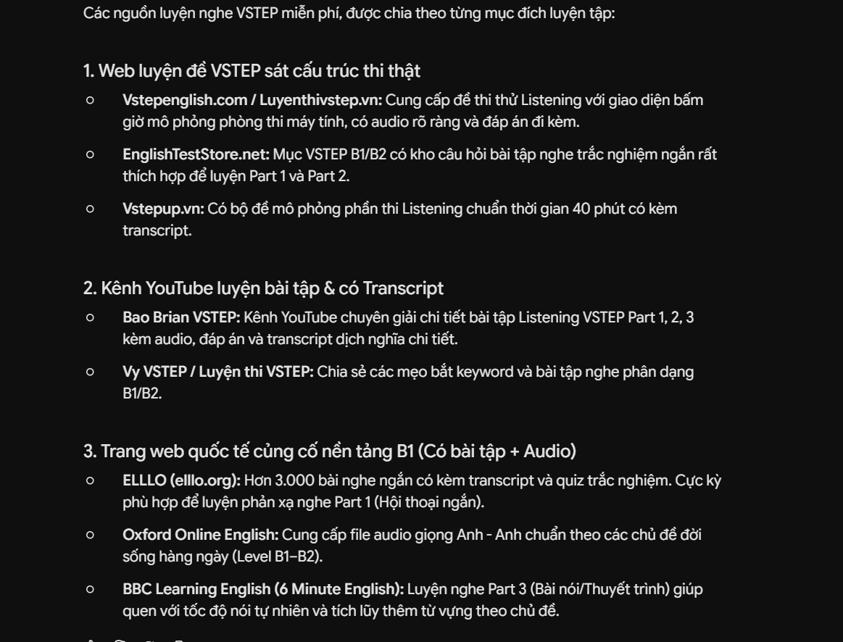 vào cuối tuần
- 